**¿CUÁL ES MANEJO QUE SE LE DA AL AGUA EN LA INSTITUCIÓN EDUCATIVA ALFONSO UPEGUI OROZCO?**

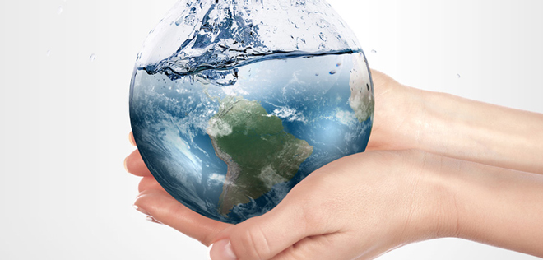**10-1**

*Autores:*

*Maria Camila Cano.*

*Adriana Quiroz.*

*Laura Estafania Restrepo.*

*Daniel Esteban Torres.*

1. **Introducción**

En este documento se exponen los aspectos metodológicos que nos permitieron trabajar alrededor del recurso agua en la Institución Educativa Alfonso Upegui Orozco, problemática que se han vuelto común debido a su mal uso, especialmente en los descansos.

Para el desarrollo de nuestro proyecto implementamos una encuesta y la observación, mediante la grabación de video y la toma de fotografías. Parte de los resultados muestran como los estudiantes reconoces que le interesa el cuidado del agua, pero las evidencias registran los contrario.

1. **Objetivos**
   1. **General**: Adquirir información sobre el uso que se le está dando al recurso agua en la institución, mediante el seguimiento continuo en las horas de descanso.
   2. **Específico**: Identificar mediante la aplicación de una encuesta el interés de los estudiantes por el recurso agua y la necesidad de generar campañas para su cuidado.
2. **Marco teórico**: Para la ejecución de nuestro proyecto de investigación es necesario tener claro cuál es la importancia de este recurso y en nuestro contexto porque es importante trabajarlo; es por eso que nuestro marco teórico se enfoca en estos dos aspectos:
   1. **Concepto Agua:** Desde la media técnica en preservación de los recursos naturales que se imparte en la I.E. Alfonso Upegui Orozco. El recurso agua se trabaja ampliamente y se desarrollan actividades para comprender su importancia.

Contreras (2008), menciona que el agua es un recurso natural no renovable, importante para los seres vivos, es parte esencial de los hombres, animales y plantes en cuyos cuerpos aproximadamente el 72% de su peso corporal está constituido por agua.

Se ha comprobado que el agua es fuente de vida y todos los seres vivos dependemos de ella, pues la vida empieza en el agua, además, ha sido utilizada como medio de disolución, transporte interno de los elementos y, es necesaria para el desarrollo vital de los organismos.

Lo anterior es importante, porque al tener claro la importancia del agua se puede generar conciencia a partir de su conceptualización.

* 1. **El agua en nuestro contexto:** En la vereda Pajarito considerada aún de tipo rural se hace necesario trabajar no solo desde la institución, sino llevar el mensaje a toda la población. Tal y como lo mencionan Adams et al (2010), Muchas escuelas, en especial en zonas rurales, carecen completamente de agua de beber y de instalaciones sanitarias y para el lavado de manos y cuando estas instalaciones existen, suelen ser inadecuadas en calidad y en cantidad. Las escuelas con malas condiciones de agua, saneamiento e higiene y con intensos contactos interpersonales constituyen ambientes de alto riesgo para los alumnos y el personal y exacerban la susceptibilidad de los niños a los riesgos de salud ambiental.

Si bien en nuestra institución y contexto no se aprecia lo mencionado anteriormente, este dato puede ser utilizado para concientizar a la población de los múltiples beneficios que tenemos a pesar de pertenecer a un contexto rural.

1. **Metodología**
   1. **Idea de investigación:** Pretendemos observar el consumo de agua en la Institución Educativa Alfonso Upegui Orozco, para verificar si su uso es adecuado.

Al ser parte de una Media Técnica la cual se enfoca en la Preservación y Conservación de los recursos naturales nos interesa el cuidado del recurso agua. Este es el motivo principal por el cual nuestro proyecto se enfoca a este tópico; además, porque estamos en una temporada de verano donde resulta indispensable reducir el gasto de agua.

* 1. **Diagnóstico:** por el momento el diagnostico no es bueno, ya que tanto estudiantes como directivas del colegio, malgastan y no promueven el buen uso del agua. Esto lo afirmamos mediante las observaciones que hemos venido realizando, las cuales se pueden ver en los anexos.
  2. **Pronóstico:** en la I.E. Alfonso Upegui Orozco se da un mal uso al recurso agua y los estudiantes no están interesados en participar o en crear campañas para el cuidado de este recurso.
  3. **Cronograma de actividades**

|  |  |
| --- | --- |
| **Primer periodo** | Idea de investigación  Objetivos  Diagnóstico y pronóstico |
| **Segundo Periodo** | Construcción del marco teórico y diseño de los instrumentos de recolección de información |
| **Tercer periodo** | Ejecución de las actividades: toma de evidencias  Sistematización y análisis de la información |
| **Cuarto Periodo** | Redacción del informe final  Socialización de los resultados en la Feria de la ciencia institucional |

**Tabla 1.** Cronograma de Actividades

1. **Resultados y análisis:** Para el análisis de nuestros resultados nos basamos en en tres materiales: videos, fotografías y la aplicación de una encuesta que apuntaba a identificar el gusto de los estudiantesfrente a la aplicación de campañas para el cuidado del recurso agua.
   1. **Observación registrada en formato de video:** Los descansos en el colegio se presentan en dos momentos: 1:50 p.m. y 4:00 p.m. para la grabación utilizamos una cámara filmadora y logramos evidenciar las siguientes situaciones:
2. Los estudiantes dejan las llaves abiertas por un tiempo muy prolongado.
3. Juegan con el agua mientras se lavan las manos, mojan los espejos y derraman agua en el suelo.

Otra observación que logramos registrar fuera de cámara está relacionada con las niñas que se mojan el cabello durante mucho tiempo.

El video se encuentra alojado en el siguiente link: <https://www.youtube.com/watch?v=osiR2Xs4FWk&feature=youtu.be>

* 1. **Observaciones registradas en fotografías**: Las siguientes evidencias muestras lo que ocurre con los estudiantes cuando son captados en imagen sin ser advertidos.

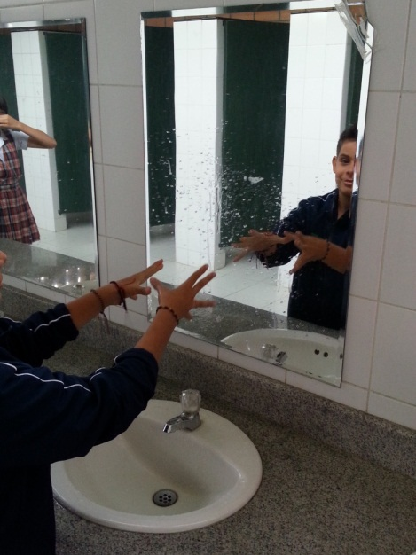

*Estudiantes que juegan con el agua y mojan el piso los vidrios, no demuestran con estas acciones interés por el cuidado del recurso.*

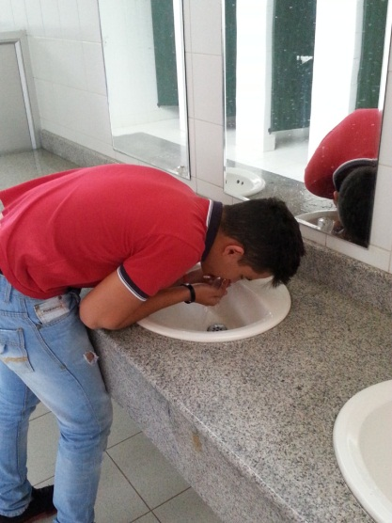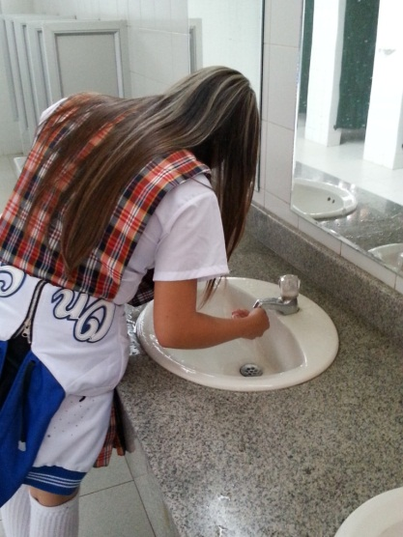

*Estudiantes que utilizan el agua para lavarse el cabello o para tomar agua por largos periodos de tiempo.*

* 1. **Encuesta**: Esta encuesta busca indagar por la necesidad de realizar campañas educativas relacionadas con el recurso agua y específicamente por la ejecución de campañas, las preguntas utilizadas se relacionan en la tabla 2 y los resultados se relacionan en el gráfico 1. La encuesta se aplicó a 50 estudiantes de la institución al azar.

**Tabla 2**. Preguntas encuesta

|  |  |  |
| --- | --- | --- |
| P1 | P2 | P3 |
| ¿Crees que el manejo del agua se puede mejorar el la institución educativa Alfonso Upegui Orozco? | ¿Crees que realizando campañas educativas, se podría Lograr que las personas tengan conciencia acerca del manejo del agua? | ¿Te preocupas por cuidar el agua? |

**Gráfico 1.** Interés por el cuidado del recurso Agua.

En los resultados podemos apreciar que existe una postura negativa de los estudiantes frente al cuidado del recurso pues 30 de los estudiantes manifiestan que no es posible mejorar el cuidado de este recurso.

Contrario a lo encontrado en la pregunta 1, 28 de los estudiantes encuestados manifiestas que la ejecución de campañas educativas podrían reducir el mal uso que se le da a este recurso, específicamente en los descansos.

Finalmente, 42 de los estudiantes manifiestan su preocupación por el cuidado del agua. Las últimas dos respuestas contrastadas con la primera pregunta nos muestras algo de inconsistencia y nos indica que probablemente los estudiantes no entendieron la pregunta 1 o no relacionaron las respuestas que entregaron al momento de la encuesta.

1. **Conclusiones y sugerencias**

Con base en la observación realizada y en los resultados obtenidos podemos concluir que los estudiantes de la Institución, específicamente en las horas de descanso, no hacen un buen uso del recurso agua, desperdiciándola en actividades como: el juego, lavarse las manos por un tiempo excesivo y dejar las canillas abiertas.

En cuanto a la ejecución de campañas y estrategias para el cuidado del agua se encontraron algunas contradicciones en las respuestas, pero en términos generales un alto porcentaje de estudiantes manifestó su interés por cuidar el recurso y están de acuerdo con generar campañas educativas.

Proponer sanciones por el mal uso o contaminación del recurso. Al ser el agua un recurso muy importante en nuestras vidas, debe ser destinada para uso de todos como un bien común, debemos darle la importancia que se merece, por lo que los estudiantes de la institución Educativa Alfonso Upegui, tenemos la obligación de trabajar para mejorar la forma en la que se maneja tanto fuera como dentro de la institución.

Es necesario incentivar la participación del personal educativo y estudiantes en la forma de cómo se puede utilizar mejor el agua, ya que el grado desinterés e ignorancia es demasiado alto.

Realizar un cine foro en el que participe todos los integrantes de la institución, para informar sobre el estado actual que se está viviendo en el mundo por la escasez de agua potable y que éste sirva para que tengan una conciencia de cómo se debe utilizar este recurso.

1. **Bibliografía**

* Contreras, K; et al. El agua un recurso para reservar. Universidad de los andes, Faculta de Medicina. Mérida, Julio 2008.
* Adams, J; et al. Normas sobre agua, saneamiento e higiene para escuelas en contextos de escasos recursos. Organización mundial de la salud. 2010. Accesado en [http://whqlibdoc.who.int/publications/2010/9789243547794_spa.pdf (20](http://whqlibdoc.who.int/publications/2010/9789243547794_spa.pdf%20(20) de Septiembre de 2014)
* Imagen de la portada tomada de <http://cdn.blog.benetton.com/chile/files/2013/03/Be-water-conscious-on-Water-Day.jpg> (10 de Abril de 2014)

1. **Anexos**

**Anexo 1.**

**Gráfico 2.** Evidencias uso del agua en los descansos

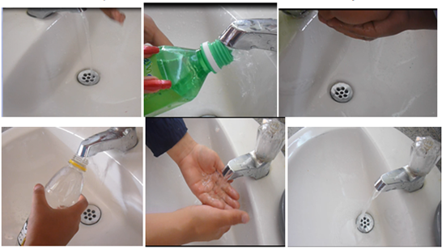

**Anexo 2**.

**Tabla 2.** Formato de encuesta

|  |  |  |
| --- | --- | --- |
| ¿Crees que el manejo del agua se puede mejorar el la institución educativa Alfonso upegui Orozco? | ¿Crees que realizando campañas educativas, se podría Lograr que las personas tengan conciencia acerca del manejo del agua? | ¿Te preocupas por cuidar el agua? |
| SI | SI | Si |
| NO | NO | No |
| NS/NR | NS/NR | NS/NR |

* **Anexo 3.**

**Grafico 3**. Diseño de Juego para socialización de la experiencia

